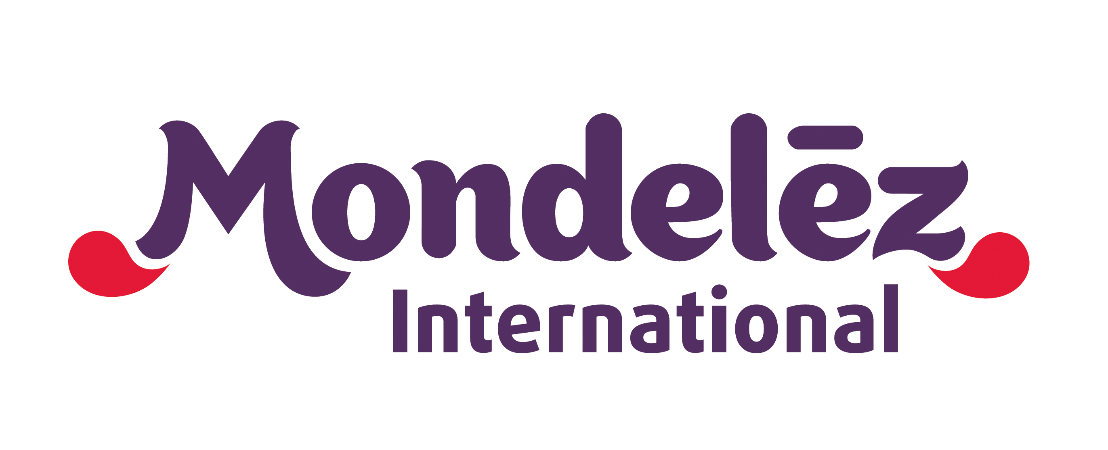
INFORMACJA PRASOWA
Warszawa, marzec 2018 r.

Kontakt: | Katarzyna Jung  Rzecznik Prasowy  Mondelez Polska  Tel. kom.: +48 505 688 940
 | E-mail: katarzyna.jung@mdlz.com
Biuro Prasowe: | Magda Oleś  Tel. kom.: +48 665 941 665
 | E-mail: magda.oles@big-picture.pl

Zacznij dzień z miękką nowością – belVitą Soft Bakes!

W odpowiedzi na wciąż zmieniające się potrzeby konsumentów marka belVita wchodzi na rynek z długo wyczekiwaną nowością w dwóch wariantach smakowych. BelVita Soft Bakes to pierwsza na rynku miękka forma produktowa w segmencie ciastek pożywnych, która idealnie sprawdzi się zarówno jako samodzielna przekąska, jak
i składnik pysznego zbilansowanego śniadania. Wprowadzeniu produktu na rynek towarzyszy silne wsparcie mediowe, PR-owe i sprzedażowe.

Aby śniadanie było pełnowartościowe musi zawierać cztery podstawowe elementy: produkt wielozbożowy, będący źródłem węglowodanów i błonnika, produkt mleczny, dostarczający białko i wapń, owoce bogate w minerały i witaminy, a także ciepły napój. Skomponowanie takiego posiłku wcale nie musi być skomplikowane i czasochłonne. Po raz kolejny przekonuje nas o tym lider stale rosnącego segmentu ciastek pożywnych – marka belVita, która właśnie wystartowała z kampanią promującą nowość produktową.

BelVita Soft Bakes – zacznij dzień na miękko!
Wyczekiwana przez wszystkich nowość, belVita Soft Bakes to unikatowy na polskim rynku produkt impulsowy łączący w sobie właściwości pożywnego ciastka i miękkiej przekąski. Doskonale odpowiada on na niesłabnące zainteresowanie zdrową żywnością
i tzw. superfoods oraz coraz silniejszy trend jedzenia w biegu. Jego unikalna receptura zapewnia pyszny smak oraz energię na cały poranek – i to nawet najbardziej zabieganym osobom!

BelVita Soft Bakes to propozycja, która:
- wyróżnia się unikalną formą miękkiego ciastka,
- ma w składzie pełne ziarno i aż 5 rodzajów zbóż,
- dostępna jest w dwóch pysznych wariantach smakowych – z żurawiną i bez dodatków (ten pierwszy odpowiada na trend superfoods),
- doskonale wpisuje się w trend konsumencki związany ze zdrową żywnością (produkt jest źródłem witamin, składników mineralnych oraz błonnika i może być częścią zbilansowanego śniadania),
- za sprawą poręcznego opakowania idealnie sprawdzi się jako przekąska do zjedzenia w biegu,
- zapewni energię na cały poranek (ma wysoką zawartość skrobi wolno trawionej, która jest stopniowo uwalnianym węglowodanem)*.

*Spożycie produktów o wysokiej zawartości skrobi wolno trawionej (SDS) podnosi stężenie glukozy we krwi po posiłku w mniejszym stopniu niż spożycie produktów o niskiej zawartości SDS.

Silne wsparcie 360 stopni
BelVita Soft Bakes już od marca jest silnie wspierana w telewizji, internecie (m.in. na Facebooku) oraz w prasie. Dodatkowo w punktach sprzedaży na konsumentów będą czekać promocje oraz sampling produktów.

Zakupem mediów do kampanii zajął się dom mediowy Carat. Obsługę social media powierzono agencji Isobar. Działania PR powierzono agencji Big-Picture.

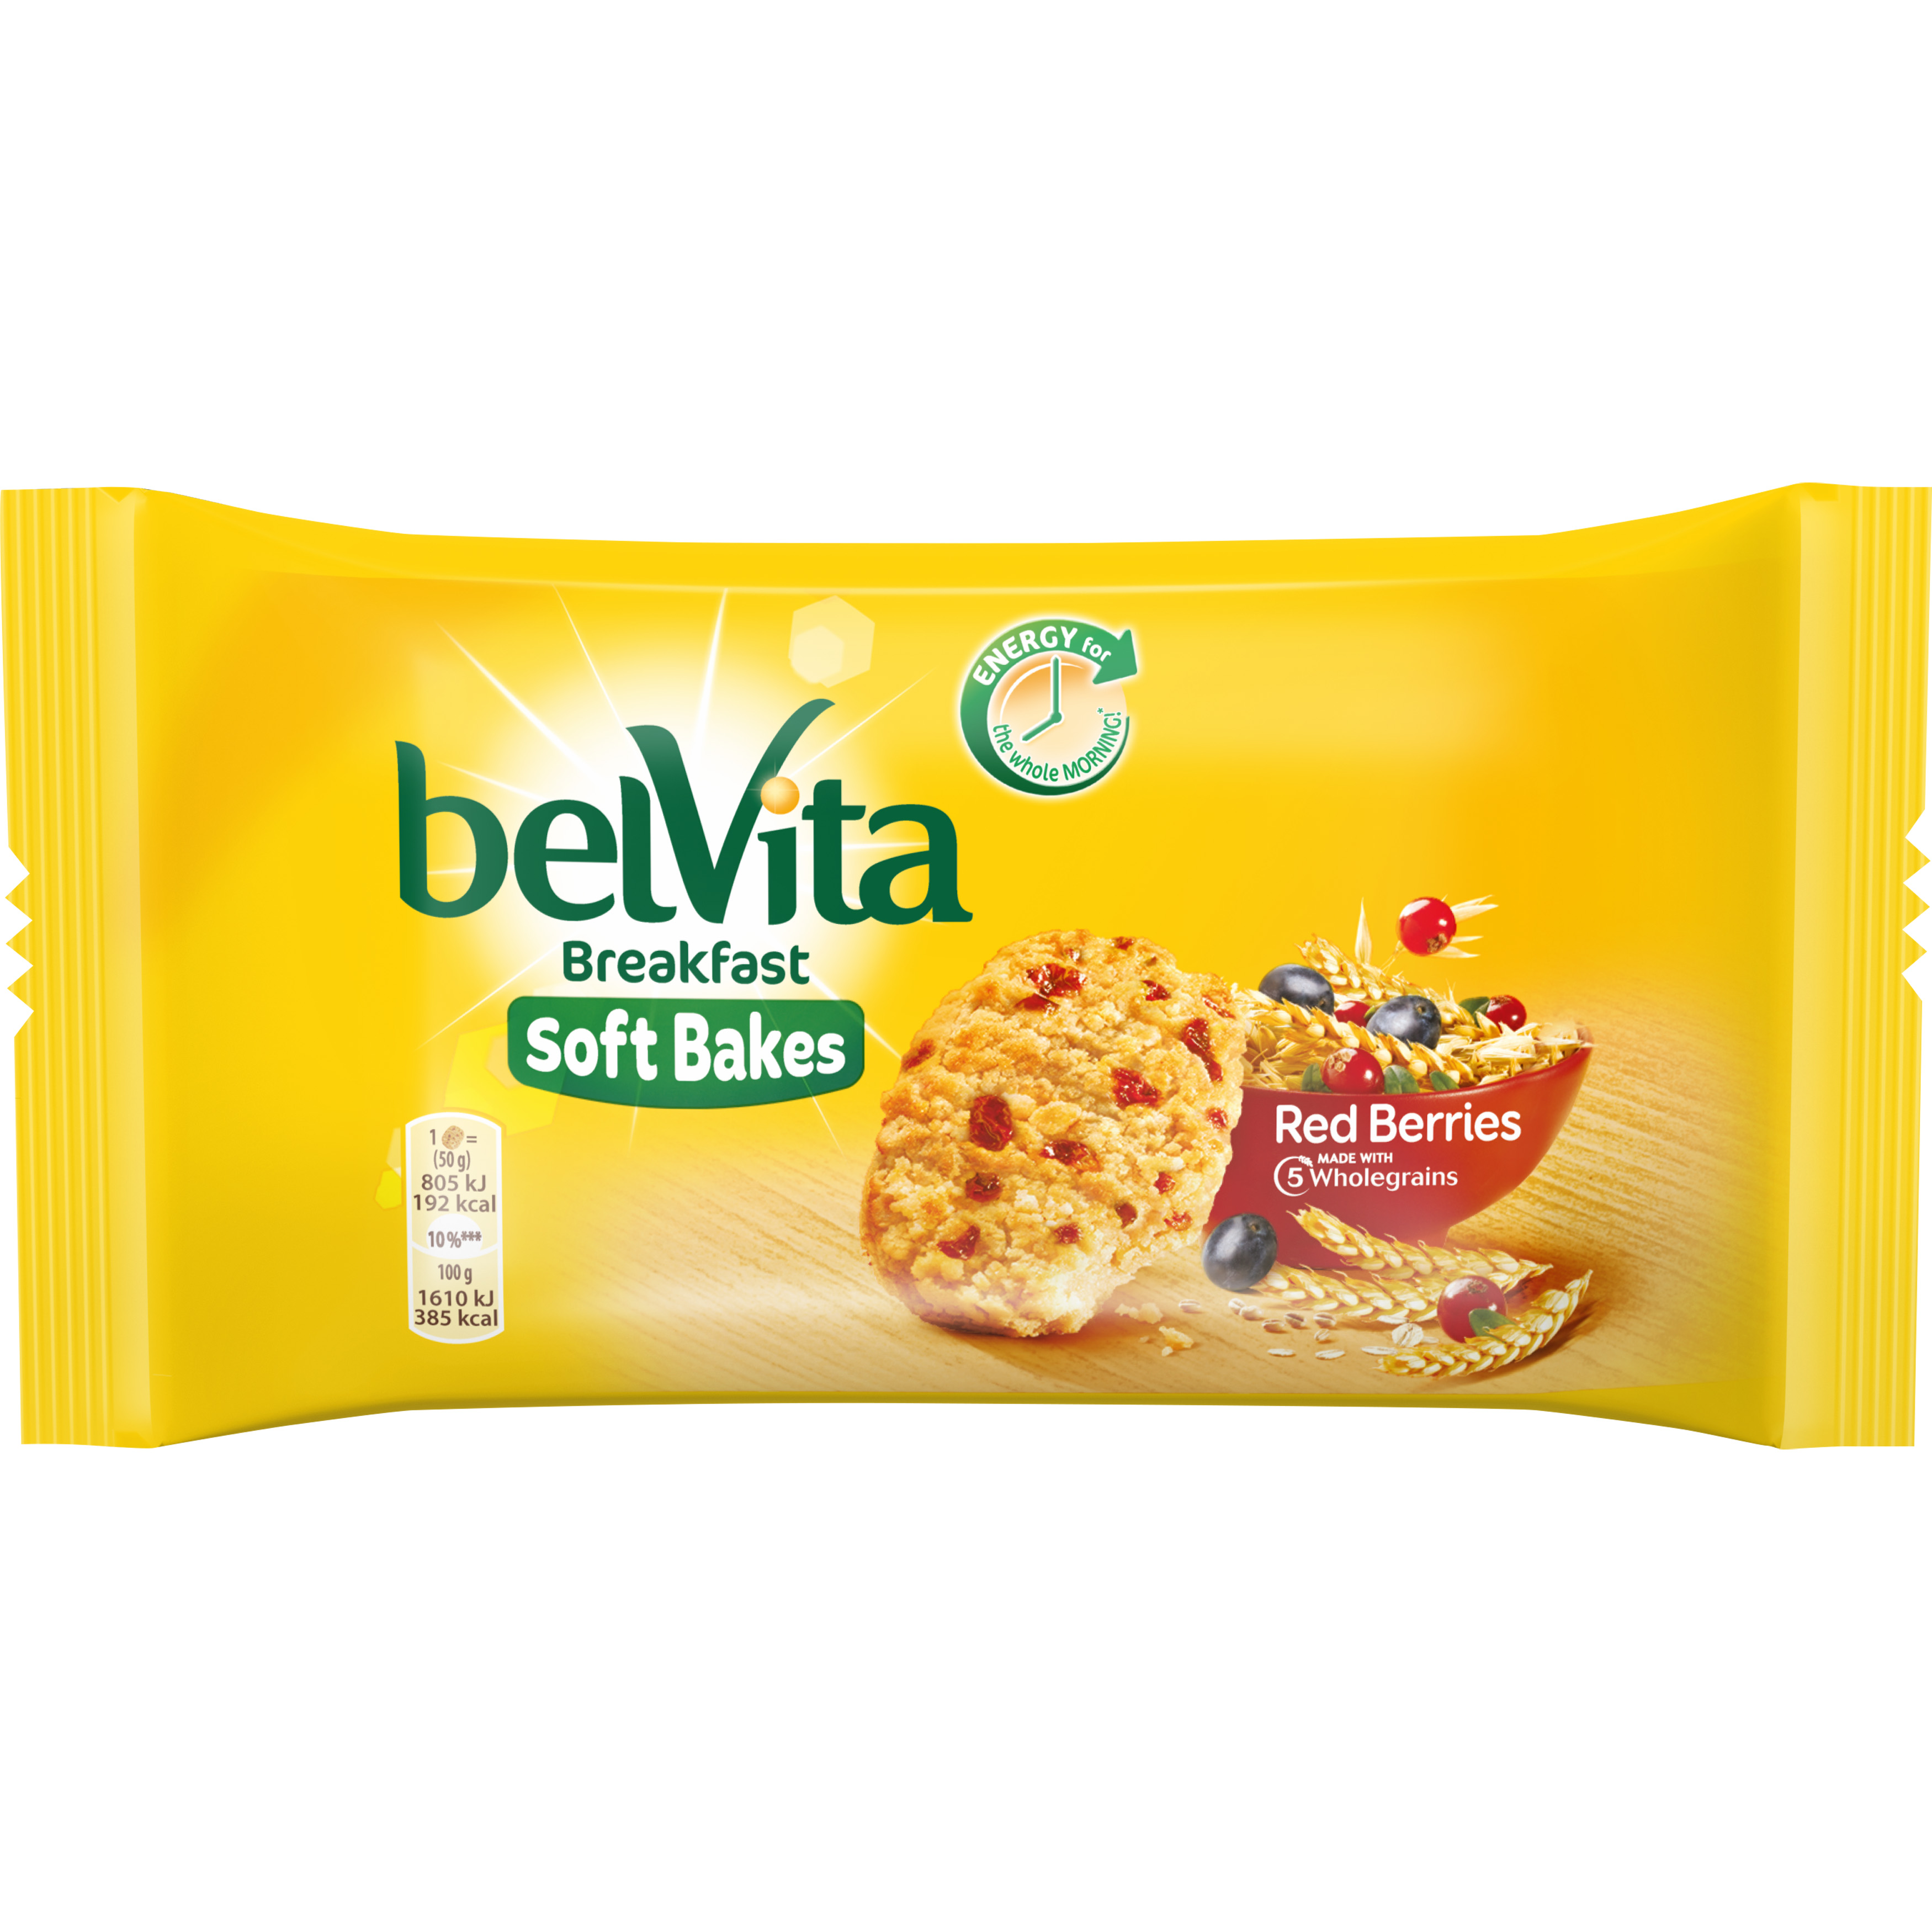  Rys. belVita Soft Bakes Red Berries, 50 g, Cena: ok. 2 zł netto | 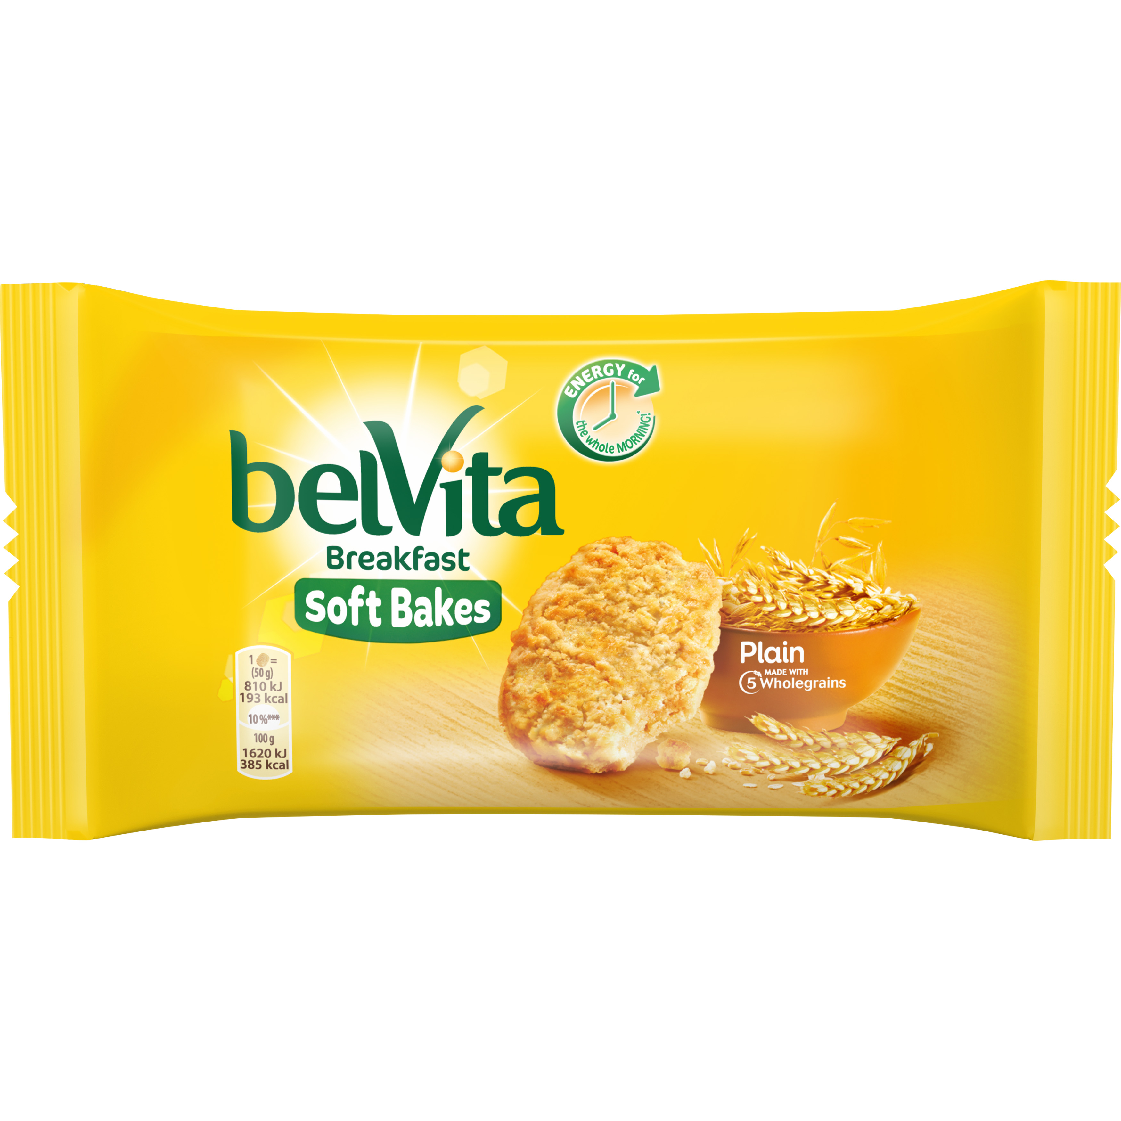  Rys. belVita Soft Bakes Plain, 50 g, Cena: ok. 2 zł netto
* * *
Mondelez Polska sp. z o.o.

Mondelez Polska sp. z o.o. jest wiodącą̨ firmą branży spożywczej w Polsce, od 26 lat obecną na naszym rynku. Zatrudnia blisko 4600 pracowników i jest liderem na rynku czekolady i ciastek markowych
w Polsce**.
Bogata oferta firmy obejmuje znane marki kategorii przekąsek, takie jak: czekolady: Milka i Alpen Gold, wafelki Prince Polo, batony 3BIT, ciastka: Milka, OREO, belVita, Petitki, Lubisie, Delicje, San, Łakotki oraz cukierki i gumy Halls.
Mondelez Polska jest częścią rodziny firm Mondelēz International, Inc. Pod zmienioną nazwą (dawniej Kraft Foods) funkcjonuje w Polsce od 2013 r.

Mondelēz International

Mondelēz International, Inc. (NASDAQ: MDLZ) jest światowym liderem w kategorii czekolady, ciastek, gum do żucia, i cukierków. Obrót firmy za rok 2016 wyniósł około 26 miliardów USD. Mondelēz International działa w 165 krajach świata i jest właścicielem takich marek, jak, m.in.: ciasteczka Oreo
i belVita, czekolady Cadbury i Milka, czy gumy do żucia Trident. Mondelēz International notowany jest: m.in: w indeksach Standard and Poor’s 500, NASDAQ 100 i Dow Jones Sustainability.
Więcej informacji o firmie na www.mondelezinternational.com oraz www.twitter.com/MDLZ

** Mondelez za Nielsen:
Rynek: Cała Polska z Dyskontami (suma rynków: Hipermarkety, Supermarkety bez Dyskontów, Dyskonty metoda paragonowa, Duże sklepy spożywcze z sieciami chemicznymi, Średnie sklepy spożywcze, Małe sklepy spożywcze, Sklepy winno-cukiernicze, Stacje benzynowe). Panel rynku detalicznego, sprzedaż wartościowa cała Polska, Kwiecień 2016 – Marzec 2017

